PROGRAMA NACIONAL DE DESARROLLO TECNOLÓGICO E
INNOVACIÓN - PROINNOVATE

CONTRATO DE PRÉSTAMO 3700/OC-PE

“MEJORAMIENTO DE LOS NIVELES DE INNOVACIÓN
PRODUCTIVA A NIVEL NACIONAL

COMPARACIÓN DE PRECIOS N° 02-2023-PRODUCE/PROINNOVATE-BID

Servicio para el levantamiento y sistematización de información de campo para Estudio de satisfacción de las empresas atendidas por los cite públicos durante el Periodo 2022

2023

ANEXO 1

INSTRUCCIONES A LOS OFERENTES

- REFERENCIAS
El presente proceso se realizará de conformidad con los procedimientos establecidos en el documento GN-2349-15 (“Políticas para la adquisición de bienes y obras financiados por el Banco Interamericano de Desarrollo”).

- PRÁCTICAS PROHIBIDAS
2.1 El Banco exige a todos los Prestatarios (incluidos los beneficiarios de donaciones), organismos ejecutores y organismos contratantes, al igual que a todas las firmas, entidades o individuos oferentes por participar o participando en actividades financiadas por el Banco incluidos, entre otros, solicitantes, oferentes, proveedores de bienes, contratistas, consultores, miembros del personal, subcontratistas, subconsultores, proveedores de servicios y concesionarios (incluidos sus respectivos funcionarios, empleados y representantes, ya sean sus atribuciones expresas o implícitas) observar los más altos niveles éticos y denunciar al Banco todo acto sospechoso de constituir una Práctica Prohibida del cual tenga conocimiento o sea informado durante el proceso de selección y las negociaciones o la ejecución de un contrato. Las Prácticas Prohibidas comprenden (i) prácticas corruptas; (ii) prácticas fraudulentas; (iii) prácticas coercitivas; (iv) prácticas colusorias; (v) prácticas obstructivas; y (vi) apropiación indebida. El Banco ha establecido mecanismos para denunciar la supuesta comisión de Prácticas Prohibidas. Toda denuncia deberá ser remitida a la Oficina de Integridad Institucional (OII) del Banco para que se investigue debidamente. El Banco también ha adoptado procedimientos de sanción para la resolución de casos. Asimismo, el Banco ha celebrado acuerdos con otras instituciones financieras internacionales a fin de dar un reconocimiento recíproco a las sanciones impuestas por sus respectivos órganos sancionadores
(a) A efectos del cumplimiento de esta Política, el Banco define las expresiones que se indican a continuación:
i. Una práctica corrupta consiste en ofrecer, dar, recibir, o solicitar, directa o indirectamente, cualquier cosa de valor para influenciar indebidamente las acciones de otra parte;
ii. Una práctica fraudulenta es cualquier acto u omisión, incluida la tergiversación de hechos y circunstancias, que deliberada o imprudentemente engañen, o intenten engañar, a alguna parte para obtener un beneficio financiero o de otra naturaleza o para evadir una obligación;
iii. Una práctica coercitiva consiste en perjudicar o causar daño, o amenazar con perjudicar o causar daño, directa o indirectamente, a cualquier parte o a sus bienes para influenciar indebidamente las acciones de una parte;
iv. Una práctica colusoria es un acuerdo entre dos o más partes realizado con la intención de alcanzar un propósito inapropiado, lo que incluye influenciar en forma inapropiada las acciones de otra parte; y
v. Una práctica obstructiva consiste en:
(i) destruir, falsificar, alterar u ocultar evidencia significativa para una investigación del Grupo BID, o realizar declaraciones falsas ante los investigadores con la intención de impedir una investigación del Grupo BID;
(ii) amenazar, hostigar o intimidar a cualquier parte para impedir que divulgue su conocimiento de asuntos que son importantes para una investigación del Grupo BID o que prosiga con la investigación; o
(iii) actos realizados con la intención de impedir el ejercicio de los derechos contractuales de auditoría e inspección del Grupo BID previstos en el párrafo 1.16 (f) de abajo, o sus derechos de acceso a la información; y.
(iv) La apropiación indebida consiste en el uso de fondos o recursos del Grupo BID para un propósito indebido o para un.
(b) Si el Banco determina que cualquier firma, entidad o individuo actuando como oferente o participando en una actividad financiada por el Banco incluidos, entre otros, solicitantes, oferentes, proveedores, contratistas, consultores, miembros del personal, subcontratistas, subconsultores, proveedores de servicios, concesionarios, Prestatarios (incluidos los Beneficiarios de donaciones), organismos ejecutores o contratantes (incluidos sus respectivos funcionarios, empleados y representantes, ya sean sus atribuciones expresas o implícitas) ha cometido una Práctica Prohibida en cualquier etapa de la adjudicación o ejecución de un contrato, el Banco podrá:
- No financiar ninguna propuesta de adjudicación de un contrato para la adquisición de bienes o la contratación de obras financiadas por el Banco;
- Suspender los desembolsos de la operación, si se determina, en cualquier etapa, que un empleado, agencia o representante del Prestatario, el Organismo Ejecutor o el Organismo Contratante ha cometido una Práctica Prohibida;
- Declarar una contratación no elegible para financiamiento del Banco y cancelar o acelerar el pago de una parte del préstamo o de la donación relacionada inequívocamente con un contrato, cuando exista evidencia de que el representante del Prestatario, o Beneficiario de una donación, no ha tomado las medidas correctivas adecuadas (lo que incluye, entre otras cosas, la notificación adecuada al Banco tras tener conocimiento de la comisión de la Práctica Prohibida) en un plazo que el Banco considere razonable;
- Emitir una amonestación a la firma, entidad o individuo en el formato de una carta formal de censura por su conducta;
- Declarar a una firma, entidad o individuo inelegible, en forma permanente o por determinado período de tiempo, para que (i) se le adjudiquen o participe en actividades financiadas por el Banco, y (ii) sea designado subconsultor, subcontratista o proveedor de bienes o servicios por otra firma elegible a la que se adjudique un contrato para ejecutar actividades financiadas por el Banco;
- emitir el tema a las autoridades pertinentes encargadas de hacer cumplir las leyes; o
- Imponer otras sanciones que considere apropiadas bajo las circunstancias del caso, incluida la imposición de multas que representen para el Banco un reembolso de los costos vinculados con las investigaciones y actuaciones. Dichas sanciones podrán ser impuestas en forma adicional o en sustitución de las sanciones arriba referidas.
(c) Lo dispuesto en los incisos (i) y (ii) del párrafo 2.1 (b) se aplicará también en casos en los que las partes hayan sido temporalmente declaradas inelegibles para la adjudicación de nuevos contratos en espera de que se adopte una decisión definitiva en un proceso de sanción, o cualquier otra resolución.
(d) La imposición de cualquier medida que sea tomada por el Banco de conformidad con las provisiones referidas anteriormente será de carácter público.
(e) Asimismo, cualquier firma, entidad o individuo actuando como oferente o participando en una actividad financiada por el Banco, incluidos, entre otros, solicitantes, oferentes, proveedores de bienes, contratistas, consultores, miembros del personal, subcontratistas, subconsultores, proveedores de servicios, concesionarios, Prestatarios (incluidos los beneficiarios de donaciones), organismos ejecutores o contratantes (incluidos sus respectivos funcionarios, empleados y representantes, ya sean sus atribuciones expresas o implícitas) podrá verse sujeto a sanción de conformidad con lo dispuesto en convenios suscritos por el Banco con otra Institución Financiera Internacional concernientes al reconocimiento recíproco de decisiones de inhabilitación. A efectos de lo dispuesto en el presente párrafo, el término “sanción” incluye toda inhabilitación permanente, imposición de condiciones para la participación en futuros contratos o adopción pública de medidas en respuesta a una contravención del marco vigente de una Institución Financiera Internacional aplicable a la resolución de denuncias de comisión de Prácticas Prohibidas.
(f) El Banco requiere que en los documentos de licitación y los contratos financiados con un préstamo o donación del Banco se incluya una disposición que exija que los solicitantes, oferentes, proveedores de bienes y sus representantes, contratistas, consultores, miembros del personal, subcontratistas subconsultores, proveedores de servicios y concesionarios permitan al Banco revisar cualesquiera cuentas, registros y otros documentos relacionados con la presentación de propuestas y con el cumplimiento del contrato y someterlos a una auditoría por auditores designados por el Banco. Bajo esta política, todo solicitante, oferente, proveedor de bienes y su representante, contratista, consultor, miembro del personal, subcontratista, subconsultor, proveedor de servicios y concesionario deberá prestar plena asistencia al Banco en su investigación. El Banco requerirá asimismo que se incluya en contratos financiados con un préstamo o donación del Banco una disposición que obligue a solicitantes, oferentes, proveedores de bienes y sus representantes, contratistas, consultores, miembros del personal, subcontratistas, subconsultores, proveedores de servicios y concesionarios a (i) conservar todos los documentos y registros relacionados con actividades financiadas por el Banco por un período de siete (7) años luego de terminado el trabajo contemplado en el respectivo contrato; (ii) entregar cualquier documento necesario para la investigación de denuncias de comisión de Prácticas Prohibidas y hacer que empleados o agentes de los solicitantes, oferentes, proveedores de bienes y sus representantes, contratistas, consultores, subcontratistas, subconsultores, proveedores de servicios y concesionarios que tengan conocimiento de las actividades financiadas por el Banco estén disponibles para responder a las consultas relacionadas con la investigación provenientes de personal del Banco o de cualquier investigador, agente, auditor o consultor apropiadamente designado. Si el solicitante, oferente, proveedor de servicios y su representante, contratista, consultor, miembro del personal, subcontratista, subconsultor, proveedor de servicios o concesionario se niega a cooperar o incumple el requerimiento del Banco, o de cualquier otra forma obstaculiza la investigación por parte del Banco, el Banco, bajo su sola discreción, podrá tomar medidas apropiadas contra el solicitante, oferente, proveedor de bienes y su representante, contratista, consultor, miembro del personal, subcontratista, subconsultor, proveedor de servicios o concesionario.
(g) El Banco exigirá que, cuando un Prestatario adquiera bienes, obras o servicios diferentes a los de consultoría directamente de una agencia especializada, de conformidad con lo establecido en el párrafo 3.10, en el marco de un acuerdo entre el Prestatario y dicha agencia especializada, todas las disposiciones contempladas en el párrafo 2.1 relativas a sanciones y Prácticas Prohibidas se apliquen íntegramente a los solicitantes, oferentes, proveedores de bienes y sus representantes, contratistas, consultores, miembros del personal, subcontratistas, subconsultores, proveedores de servicios, concesionarios (incluidos sus respectivos funcionarios, empleados y representantes, ya sean sus atribuciones expresas o implícitas), o cualquier otra entidad que haya suscrito contratos con dicha agencia especializada para la provisión de bienes, obras o servicios diferentes a los de consultoría en conexión con actividades financiadas por el Banco. El Banco se reserva el derecho de obligar al Prestatario a que se acoja a recursos tales como la suspensión o la rescisión. Las agencias especializadas deberán consultar la lista de firmas e individuos declarados inelegibles de forma temporal o permanente por el Banco. En caso de que una agencia especializada suscriba un contrato o una orden de compra con una firma o individuo declarado inelegible de forma temporal o permanente por el Banco, el Banco no financiará los gastos conexos y se acogerá a otras medidas que considere convenientes
2.2 Además de tener en cuenta la lista de empresas y personas sancionadas del Banco, un Prestatario podrá, con el acuerdo específico del Banco, incluir en los formularios de licitación para contratos financiados por el Banco la declaratoria jurada del oferente de observar las leyes y el sistema de sanciones del país contra prácticas prohibidas (incluidos sobornos), así como las regulaciones y sanciones relacionadas con prácticas prohibidas de un organismo multilateral o bilateral de desarrollo u organización internacional, en calidad de cofinanciador, cuando compita o ejecute un contrato, conforme estas hayan sido incluidas en los documentos de licitación. El Banco aceptará la introducción de tal declaratoria a petición del país del Prestatario, siempre que los acuerdos que rijan esa declaratoria sean satisfactorios al Banco
2.2 Los Oferentes deberán declarar y garantizar:
(a) que han leído y entendido las definiciones de prácticas prohibidas dispuestas por el Banco y las sanciones aplicables a la comisión de las mismas que constan en este documento y se obligan a observar las normas pertinentes sobre las mismas;
(b) que no han incurrido en ninguna infracción de las políticas sobre prácticas prohibidas descritas en este documento;
(c) que no han tergiversado ni ocultado ningún hecho sustancial durante los procesos de adquisición o negociación del contrato o cumplimiento del contrato;
(d) que ni ellos ni sus agentes, personal, subcontratistas, subconsultores, directores, funcionarios o accionistas principales han sido declarados por el Banco o por otra Institución Financiera Internacional (IFI) con la cual el Banco haya suscrito un acuerdo para el reconocimiento recíproco de sanciones, inelegibles para que se les adjudiquen contratos financiados por el Banco o por dicha IFI, o culpables de delitos vinculados con prácticas prohibidas;
(e) que ninguno de sus directores, funcionarios o accionistas principales han sido director, funcionario o accionista principal de ninguna otra compañía o entidad que haya sido declarada inelegible por el Banco o por otra Institución Financiera Internacional (IFI) y con sujeción a lo dispuesto en acuerdos suscritos por el Banco concernientes al reconocimiento recíproco de sanciones para que se le adjudiquen contratos financiados por el Banco o ha sido declarado culpable de un delito vinculado con prácticas prohibidas;
(f) que han declarado todas las comisiones, honorarios de representantes, pagos por servicios de facilitación o acuerdos para compartir ingresos relacionados con el contrato o el contrato financiado por el Banco;
(g) que reconocen que el incumplimiento de cualquiera de estas garantías constituye el fundamento para la imposición por el Banco de cualquiera o de un conjunto de medidas que se describen en la Cláusula 2.1 (b).

- ELEGIBILIDAD
Los fondos de financiamiento del Banco pueden ser usados solo para el pago de obras, bienes y servicios contratados con firmas o individuos de países miembros del Banco. Además, en el caso de los bienes, estos deben ser originarios de países miembros del Banco. Los individuos o firmas de países no miembros del Banco no serán elegibles para participar en contratos financiados en todo o en parte con fondos del Banco. Las condiciones para participar deben ser únicamente aquellas que sean esenciales para asegurar que la firma tenga capacidad para llevar a cabo los servicios del contrato de que se trate.

- ENTIDAD CONVOCANTE
PROGRAMA NACIONAL DE DESARROLLO TECNOLÓGICO E INNOVACIÓN - PROINNOVATE
Jr. Juan Bielovucich 1325, Lince, Lima
Email: adquisiciones@proinnovate.gob.pe
RUC: 20565526694

- OBJETO
el presente requerimiento tiene por objetivo contratar el “SERVICIO PARA EL LEVANTAMIENTO Y SISTEMATIZACIÓN DE INFORMACIÓN DE CAMPO PARA ESTUDIO DE SATISFACCIÓN DE LAS EMPRESAS ATENDIDAS POR LOS CITE PÚBLICOS DURANTE EL PERIODO 2022”.
- METODO DE PROCESO
Comparación de Precios

- COSTO DE PREPARACIÓN DE LA OFERTA
El oferente será responsable de todos los costos asociados con la preparación y entrega de su oferta y el Comprador no será responsable por ninguno de estos costos, sea cual fuere el resultado de esta invitación.

- DOCUMENTOS QUE DEBE CONTENER LA OFERTA
La Oferta debe incluir lo siguiente:

- Carta de presentación de la Oferta firmada por el Representante Legal según formato adjunto. (Formulario N° 01)
- El Formulario de la Oferta y sus anexos (Cuadro con la lista de términos de referencia, cantidades, precio unitario y el valor global incluidos los impuestos aplicables). (Formulario N° 02)
- Declaración Jurada de Mantenimiento de Oferta (Formulario N° 03)
- Carta de Compromiso de Consorcio, si corresponde (Formulario N° 04)
- Experiencia de la firma (Formulario N° 05)

- DATOS DEL PROCESO (DDP)

El número del Proceso es: | Comparación de Precios N° 02-2023-PRODUCE/PROINNOVATE
El objeto del presente proceso es la contratación del: | Servicio para el levantamiento y sistematización de información de campo para Estudio de satisfacción de las empresas atendidas por los cite públicos durante el Periodo 2022
Entidad convocante: | Programa Nacional De Desarrollo Tecnológico E Innovación - PROINNOVATE
Contrato de Préstamo N°: | 3700/OC-PE
Dirección: | Jr. Juan Bielovucich 1325, Lince, Lima
Correo electrónico | adquisiciones@proinnovate.gob.pe
El período de validez de la oferta será de: | Hasta sesenta (60) días calendarios contados a partir de la presentación de la oferta.
Idioma de la Oferta: | La oferta que prepare el oferente, así como toda la correspondencia y documentos relativos a ella que intercambien éste y el Comprador, deberá redactarse en español.
Visita técnica: | No aplica
 | Hasta las 23:59 horas del 01 de junio de 2023. Documento debidamente firmado por el representante legal escaneado, vía correo electrónico a:  adquisiciones@proinnovate.gob.pe
  Podrán presentarse aclaraciones hasta:
Las aclaraciones serán absueltas y notificadas a los correos electrónicos de los oferentes: | El 05 de junio de 2022, y serán dirigidas a los correos que indiquen los oferentes cuando remitan sus aclaraciones.
El plazo para presentar ofertas será: | Hasta las 23:59 horas del 08 de junio de 2022.  Oferta debidamente firmada por el representante legal escaneado, vía correo electrónico a:  adquisiciones@proinnovate.gob.pe

- FORMATO DE LA OFERTA
El archivo que contiene la propuesta deberá tener el número de proceso:
CP N° 02-2023-PRODUCE/PROINNOVATE.

Las propuestas llevarán en cada hoja el sello y la firma del representante legal o la persona debidamente autorizada para contraer en su nombre las obligaciones del Contrato, asimismo deberán ser foliadas correlativamente.

- PRECIO DE LA OFERTA
El precio a ser ofertado por el oferente, objeto de la presente solicitud debe ser un precio fijo, precio que no estará sujeto a ningún ajuste por ningún motivo a menos que expresamente se indique lo contrario en las condiciones del contrato.

La propuesta deberá presentarse en Soles.

- FORMA DE CALIFICACIÓN
Se evaluará las propuestas de los postores que cumplan con los términos de referencia requeridos; una vez cumplida dicha verificación, se procederá a evaluar los precios ofertados respecto de las ofertas presentadas, adjudicándose el contrato a la oferta del precio más bajo.

- ADJUDICACIÓN DEL CONTRATO
El Contrato se formalizará con el oferente ganador siempre que éste cumpla con presentar dentro de los (05) días hábiles, siguientes de notificada la adjudicación, los siguientes documentos:

- Declaración Jurada de no estar inhabilitado para contratar con el Estado;
- DNI del representante legal;
- Copia del certificado de vigencia de poder del representante legal, apoderado o mandatario designado para tal efecto. El certificado de vigencia de poder expedido por registros públicos no debe tener una antigüedad mayor de noventa (90) días calendario a la presentación de ofertas, computada desde la fecha de emisión;
- Copia del Ruc de la empresa;
- Contrato de consorcio con firmas legalizadas de los asociados, de ser el caso;
- Carta de autorización Código CCI para pagos en cuenta bancaria;
- Domicilio y correo electrónico para efectos de la notificación durante la ejecución del contrato;

- DERECHO DEL COMPRADOR A MODIFICAR LAS CANTIDADES EN EL MOMENTO DE LA ADJUDICACIÓN
NO APLICA

- DERECHO DEL COMPRADOR DE ACEPTAR Y/O RECHAZAR LA OFERTA
El Comprador se reserva el derecho a aceptar o rechazar la oferta presentada; así como, el derecho a anular el proceso de invitación y rechazar la oferta en cualquier momento con anterioridad a la adjudicación del Contrato, sin que por ello adquiera responsabilidad alguna ante el Oferente afectado por esta decisión.

- FORMA DE PAGO Y PLAZO DE EJECUCIÓN DEL SERVICIO
Ver Numeral 8 de los Términos de Referencia – Plazo de Ejecución del servicio

ANEXO N° 2 – TÉRMINOS DE REFERENCIA

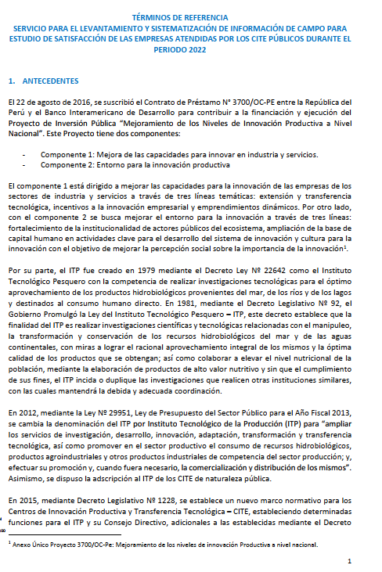

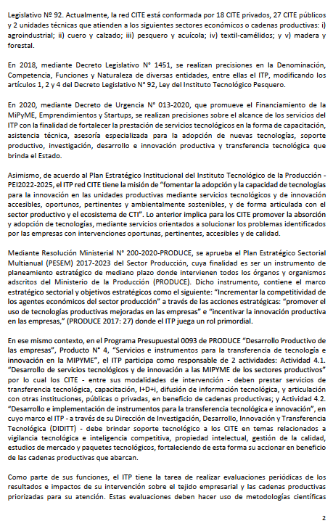

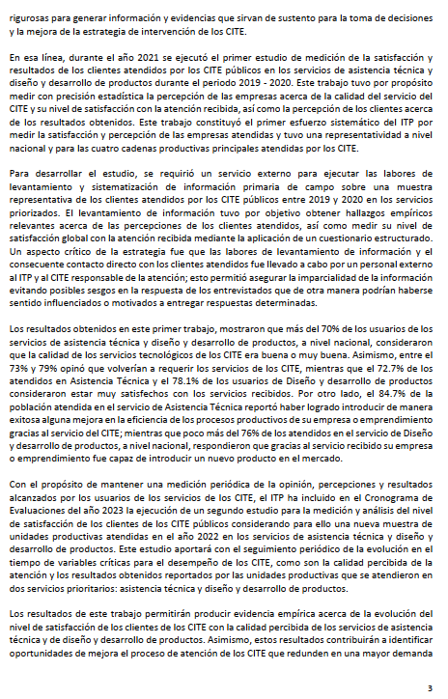

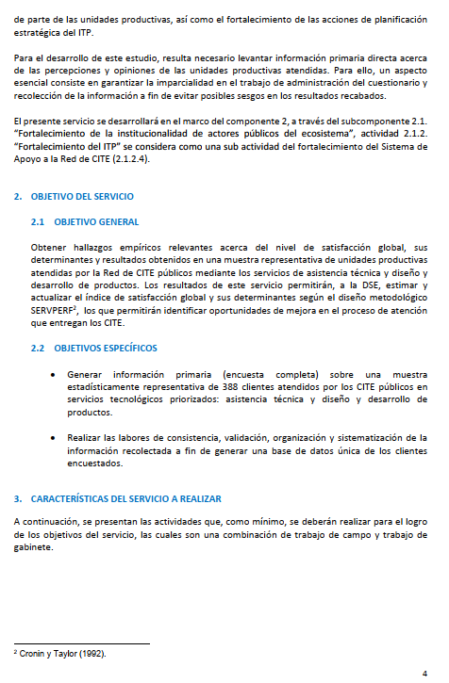

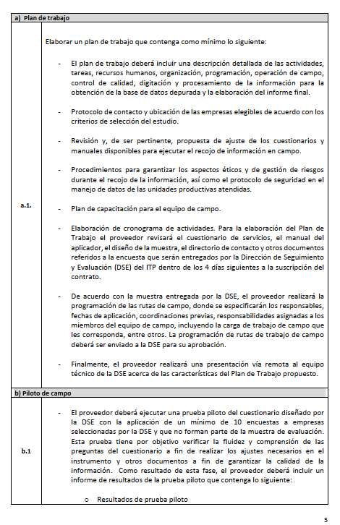

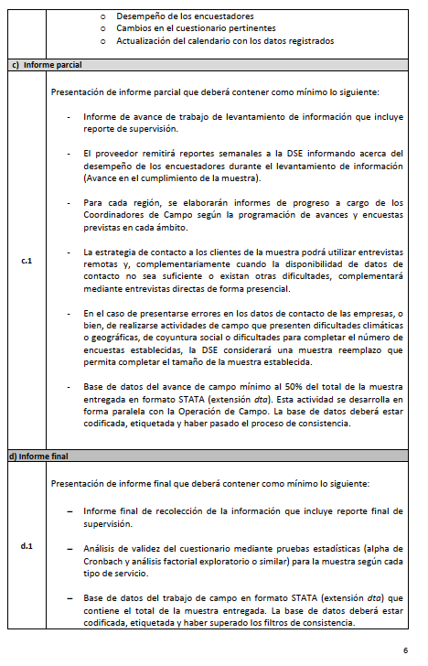

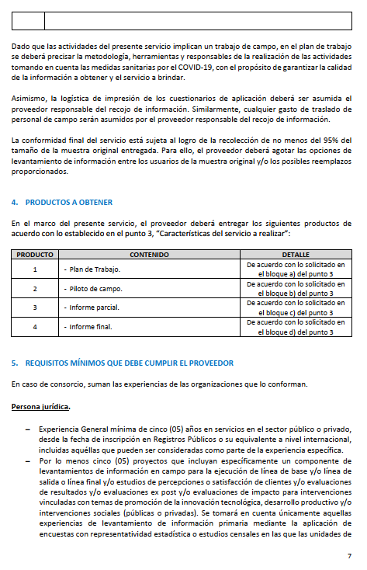

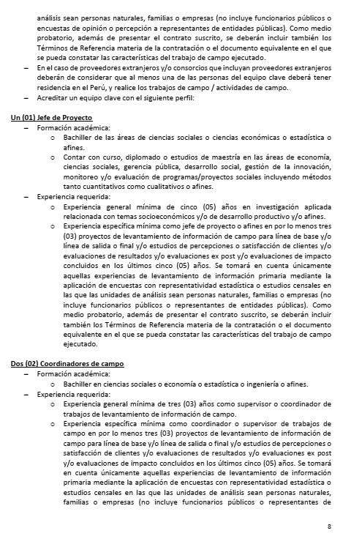

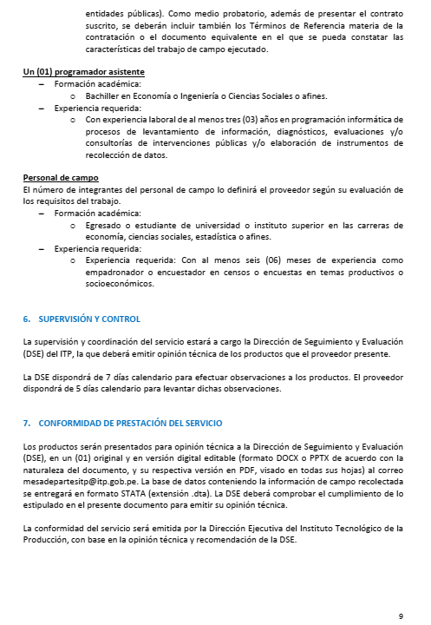

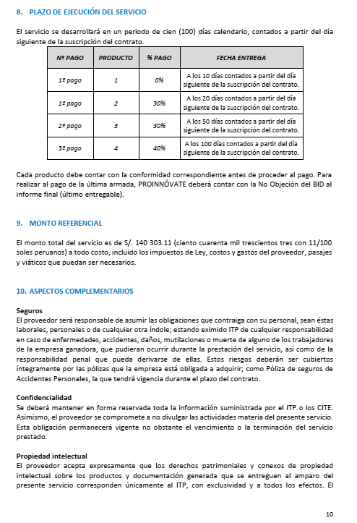

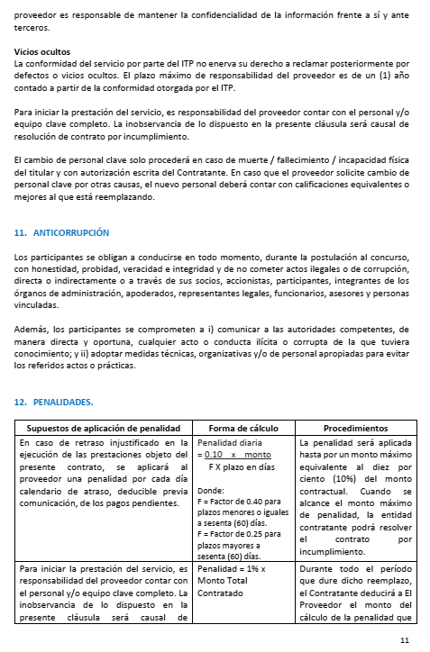

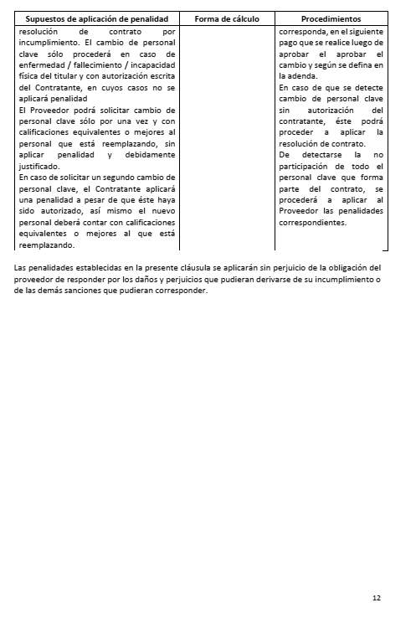

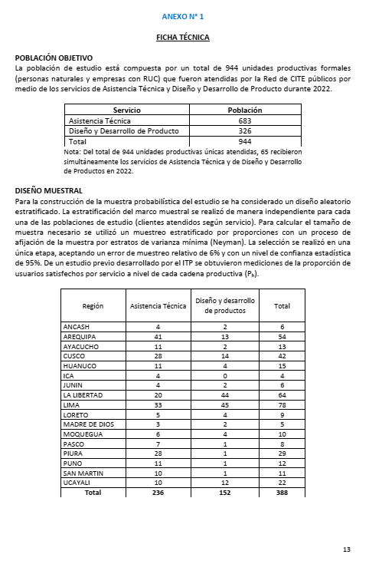

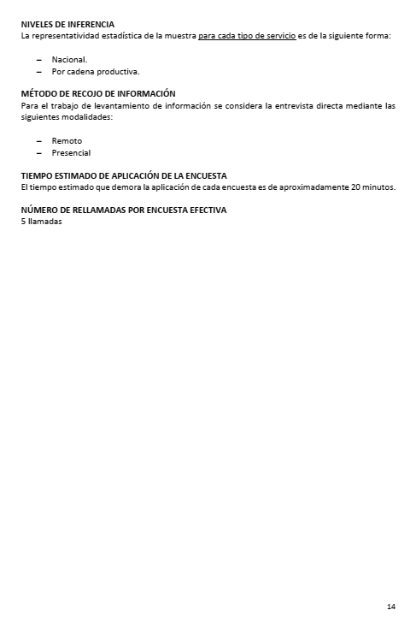

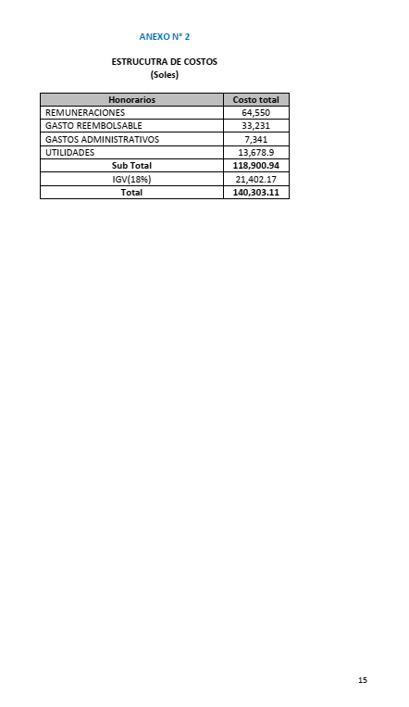

FORMULARIO N° 01

CARTA DE PRESENTACIÓN DE LA OFERTA

Lima, ____ de ___________ de 2023

Señores
Programa Nacional De Desarrollo Tecnológico E Innovación
PROINNOVATE
Jr. Juan Bielovucich 1325, Lince, Lima
adquisiciones@proinnovate.gob.pe

REF. : COMPARACIÓN DE PRECIOS N° 02-2023-PRODUCE/PROINNOVATE
“Servicio para el levantamiento y sistematización de información de campo para Estudio de satisfacción de las empresas atendidas por los cite públicos durante el Periodo 2022”.

Respetados señores:

El suscrito, en calidad de Representante Legal de la firma _____________________, domiciliada en la ciudad de _________________, con RUC N° __________,después de haber leído la Solicitud de Oferta, para el “Servicio para el levantamiento y sistematización de información de campo para Estudio de satisfacción de las empresas atendidas por los cite públicos durante el Periodo 2022”, acepto, sin restricciones, todas las condiciones estipuladas en la misma y nos permitimos hacer anexa a esta carta, por la suma global de S/. ________________________, incluido el IGV del ___%.

Si nuestra oferta es aceptada nos comprometemos a proveer el servicio en mención en un plazo máximo de ____ días calendario contados a partir de la fecha de perfeccionamiento del contrato.

Asimismo, declaramos que:

- La oferta solo compromete a los firmantes de esta carta.
- Si se nos adjudica el contrato, nos comprometemos a entregar las garantías requeridas y a suscribir éstas y aquel dentro de los términos señalados para ello.
- La oferta incluye todos los gastos, derechos y tributos e igualmente los servicios de transporte, seguros, instalación y soporte técnico.
- La vigencia de la oferta es de 60 días contados a partir de la fecha de cierre de la convocatoria.
- Entendemos que ustedes no están obligados a aceptar la oferta más baja ni ninguna otra oferta que reciban.
- Nos comprometemos a no reproducir la información que nos sea suministrada por el Programa Nacional De Desarrollo Tecnológico E Innovación - PROINNOVATE y a no usarla para fines distintos a los de la presente Solicitud de Oferta.

_____________________________
<Nombre y firma>
Representante Legal
DNI:_____________
FORMULARIO N° 02 -A

FORMULARIO DE LA OFERTA

COMPARACIÓN DE PRECIOS N° 02-2023-PRODUCE/PROINNOVATE

“SERVICIO PARA EL LEVANTAMIENTO Y SISTEMATIZACIÓN DE INFORMACIÓN DE CAMPO PARA ESTUDIO DE SATISFACCIÓN DE LAS EMPRESAS ATENDIDAS POR LOS CITE PÚBLICOS DURANTE EL PERIODO 2022”.

OFERTA ECONÓMICA |  |  |  |  |  |  | Fecha: ___________________  Página N° _____ de _____
1 | 2 | 3 | 4 | 5 | 4 | 5 |  | 6
No. de Item | Descripción Servicio | Cantidad | País de Origen | Plazo de Entrega  (expresado en días calendarios) | Valor unitario  Sin  IGV S/ | Valor Unitario Incluido IGV S/ |  | Valor total incluido IGV S/
Precio Total S/

FORMULARIO N° 02-B

FORMULARIO DE LA OFERTA - CUMPLIMIENTO DE TÉRMINOS DE REFERENCIA

COMPARACIÓN DE PRECIOS N° 02-2023-PRODUCE/PROINNOVATE

“SERVICIO PARA EL LEVANTAMIENTO Y SISTEMATIZACIÓN DE INFORMACIÓN DE CAMPO PARA ESTUDIO DE SATISFACCIÓN DE LAS EMPRESAS ATENDIDAS POR LOS CITE PÚBLICOS DURANTE EL PERIODO 2022”.

[El Oferente deberá completar este formulario de acuerdo con las instrucciones siguientes. No se aceptará ninguna alteración a este formulario ni se aceptarán substitutos.]

Fecha: [indicar la fecha (día, mes y año) de la presentación de la oferta]

N° | Descripción del Servicio | Característica Técnica Solicitada | Característica Técnica Ofertada | Cumple | No cumple | N° Pág. de sustento en Propuesta Técnica
Requisitos generales

Firma: ______________ [indicar el nombre completo de la persona cuyo nombre y calidad se indican]
En calidad de ____________ [indicar la capacidad jurídica de la persona que firma el Formulario de la Oferta]

Nombre: __________ [indicar el nombre completo de la persona que firma el Formulario de la Oferta]

Debidamente autorizado para firmar la oferta por y en nombre de: [indicar el nombre completo del Oferente]

El día ________________ del mes ___________________ del año __________ [indicar la fecha de la firma]

FORMULARIO N° 03

DECLARACIÓN DE MANTENIMIENTO DE LA OFERTA
COMPARACIÓN DE PRECIOS N° 02-2023-PRODUCE/PROINNOVATE

Fecha: [indique la fecha]

Señores
Programa Nacional De Desarrollo Tecnológico E Innovación
PROINNOVATE
Jr. Juan Bielovucich 1325, Lince, Lima
adquisiciones@proinnovate.gob.pe

REF. : COMPARACIÓN DE PRECIOS N° 02-2023-PRODUCE/PROINNOVATE
“SERVICIO PARA EL LEVANTAMIENTO Y SISTEMATIZACIÓN DE INFORMACIÓN DE CAMPO PARA ESTUDIO DE SATISFACCIÓN DE LAS EMPRESAS ATENDIDAS POR LOS CITE PÚBLICOS DURANTE EL PERIODO 2022”.

Nosotros, los suscritos, declaramos que:

1. Entendemos que, de acuerdo con sus condiciones, las Ofertas deberán estar respaldadas por una Declaración de Mantenimiento de la Oferta.

2. Aceptamos que automáticamente seremos declarados inelegibles para participar en cualquier licitación de contrato con el Contratante por un período de 2 años contados a partir de la fecha de vencimiento del plazo para presentar los documentos para la firma del contrato si violamos nuestra(s) obligación(es) bajo las condiciones de la Oferta sea porque:

- retiráramos nuestra Oferta durante el período de vigencia de la Oferta especificado por nosotros en el Formulario de Oferta; o
(b) no aceptamos la corrección de los errores de conformidad con las Instrucciones a los Oferentes (en adelante “las IAO”) en los Documentos de Licitación; o
(c) si después de haber sido notificados de la aceptación de nuestra Oferta durante el período de validez de la misma, (i) no firmamos o rehusamos firmar el Convenio, si así se nos solicita; o (ii) no suministramos o rehusamos suministrar la Garantía de Cumplimiento de conformidad con las IAO.

3. Entendemos que esta Declaración de Mantenimiento de la Oferta expirará, si no somos el Oferente Seleccionado, cuando ocurra el primero de los siguientes hechos: (i) hemos recibido una copia de su comunicación informando que no somos el Oferente seleccionado; o (ii) haber transcurrido veintiocho días después de la expiración de nuestra Oferta.

4. Entendemos que, si somos una APCA, la Declaración de Mantenimiento de la Oferta deberá estar en el nombre de la APCA que presenta la Oferta. Si la APCA no ha sido legalmente constituida en el momento de presentar la Oferta, la Declaración de Mantenimiento de la Oferta deberá estar en nombre de todos los miembros futuros tal como se enumeran en la Carta de Intención mencionada en la Subcláusula 16.1 de las IAO.

Firmada: [firma del representante autorizado]. En capacidad de [indique el cargo]
Nombre: [indique el nombre en letra de molde o mecanografiado]
Debidamente autorizado para firmar la Oferta por y en nombre de: [indique el nombre la entidad que autoriza]
Fechada el [indique el día] día de [indique el mes] de [indique el año]
FORMULARIO N° 04

CARTA DE COMPROMISO DE CONSORCIO
COMPARACIÓN DE PRECIOS N° 02-2023-PRODUCE/PROINNOVATE

Fecha: [indique la fecha]

Señores
Programa Nacional De Desarrollo Tecnológico E Innovación
PROINNOVATE
Jr. Juan Bielovucich 1325, Lince, Lima
adquisiciones@proinnovate.gob.pe

REF. : COMPARACIÓN DE PRECIOS N° 02-2022-PRODUCE/PROINNOVATE
“SERVICIO PARA EL LEVANTAMIENTO Y SISTEMATIZACIÓN DE INFORMACIÓN DE CAMPO PARA ESTUDIO DE SATISFACCIÓN DE LAS EMPRESAS ATENDIDAS POR LOS CITE PÚBLICOS DURANTE EL PERIODO 2022”.
Señores:

Por la presente, los abajo suscritos representantes legales de ________________ (firma “A”), __________________________(firma “B”) y ________________________________(firma “C”) (según corresponda) expresamente manifestamos de nuestra libre voluntad que, de ser adjudicados suscribiremos el contrato de consorcio protocolizado ante Notario Público, que tendrá las siguientes características:

1. Será conformada por las siguientes firmas consultoras, con el porcentaje de participación señalado:

A)_____________%__(nombre de la firma)
B)_____________%__(nombre de la firma)
C)_____________%__(nombre de la firma)

2. La carta de compromiso tendrá vigencia desde la fecha de su presentación, hasta la conformidad del servicio que expedirá para ese fin el proyecto.

3. La designación oficial como firma líder es:___________________(señalar la firma).

La responsabilidad y obligaciones que asumimos al presentar la propuesta y la que asumiremos al concluir el servicio, es ilimitada y solidaria frente al proyecto.

1) _________________________________________________________
(Firma y Nombre del Representante Legal de la firma o Consorcio)
(D.N.I.Nº /Carné de Extranjería de ser el caso) (Firma A).
2) __________________________________________________________
(Firma y Nombre del Representante Legal de la firma o Consorcio)
(D.N.I.Nº /Carné de Extranjería de ser el caso) (Firma B).
3) __________________________________________________________
(Firma y Nombre del Representante Legal de la firma o Consorcio)
(D.N.I.Nº /Carné de Extranjería de ser el caso) (Firma C).

FORMULARIO N° 05
Relación de Contratos, Órdenes de Servicios y CONSTANCIAS

COMPARACIÓN DE PRECIOS N° 02-2023-PRODUCE/PROINNOVATE
“SERVICIO PARA EL LEVANTAMIENTO Y SISTEMATIZACIÓN DE INFORMACIÓN DE CAMPO PARA ESTUDIO DE SATISFACCIÓN DE LAS EMPRESAS ATENDIDAS POR LOS CITE PÚBLICOS DURANTE EL PERIODO 2022”.

Fecha: -----------------------------------------

Señores.
Programa Nacional De Desarrollo Tecnológico E Innovación
PROINNOVATE
Presente.-

- Experiencia en compra de pasajes aéreos y/o paquetes turísticos y/o servicios relacionados al objeto del servicio.

N° | CLIENTE | PERSONA DE CONTACTO | DESCRIPCIÓN | FECHA DE CONTRATO/ ORDEN DE SERVICIO/ FACTURAS |  | MONTO | FOLIO DE DOC. DE SUSTENTO
 |  | TELÉFONO |  | Inicio | Final | MONTO | FOLIO DE DOC. DE SUSTENTO

Razón social del Oferente: --------------------------------------
N° de RUC de la empresa: -----------------------------------
Dirección electrónica: ------------------------------------------
Nombre del Representante Legal--------------------------

ANEXO N° 06
PROFORMA DE CONTRATO

CONTRATO N° xx-2023-PRODUCE/PROINNOVATE

“SERVICIO PARA EL LEVANTAMIENTO Y SISTEMATIZACIÓN DE INFORMACIÓN DE CAMPO PARA ESTUDIO DE SATISFACCIÓN DE LAS EMPRESAS ATENDIDAS POR LOS CITE PÚBLICOS DURANTE EL PERIODO 2022”

Las siguientes partes intervienen en la celebración del presente contrato:

PROGRAMA NACIONAL DE DESARROLLO TECNOLÓGICO E INNOVACIÓN - PROINNOVATE del MINISTERIO DE LA PRODUCCIÓN, con RUC N° 20565526694, con domicilio para estos efectos en Jr. Juan Bielovucich 1325, distrito Lince, provincia y departamento de Lima, debidamente representado por su Director Ejecutivo, ALEJANDRO AFUSO HIGA, identificado con DNI N° 10283313, facultado según Resolución Ministerial N° 159-2021-PRODUCE (el “Contratante”) y la empresa …………………………….., en adelante EL CONTRATISTA, con R.U.C. N° ………………….., con domicilio legal en ……………………………, distrito de …………….., provincia y departamento de …………….., debidamente representada por su …………….., señor ………………………………., identificado con D.N.I. N° …………………….., cuyas facultades corren inscritas en el Asiento ………………., rectificado por el Asiento ……. de la Partida Electrónica N° …………….. del Registro de Personas Jurídicas de Lima, en los términos y condiciones siguientes:

CLÁUSULA PRIMERA: ANTECEDENTES
Mediante el Acta de Evaluación y Otorgamiento de Buena Pro de fecha …… del 2023 el Comité ha recomendado la adjudicación del contrato, por lo que procede la formalización de la presente contratación, considerando que a través de la Carta N° ……………de fecha ……………………. de 2023 EL CONTRATISTA ha cumplido con presentar la documentación prevista en los lineamientos del proceso como condición previa para la firma del Contrato.

CLÁUSULA SEGUNDA: OBJETO DEL CONTRATO
Por el presente, el PROGRAMA contrata a EL CONTRATANTE, para el “SERVICIOS LOGÍSTICOS PARA EL DESARROLLO DE PASANTÍA TECNOLÓGICA A CENTROS DE INVESTIGACIÓN E INNOVACIÓN PARA CONOCER MODELOS DE GESTIÓN EXITOSOS EN BRASIL”, bajo los términos y condiciones señaladas en su oferta y lo establecido en el Anexo 01 del presente contrato.

CLÁUSULA TERCERA: MONTO DEL CONTRATO
Las partes acuerdan que el monto total que pagará EL CONTRATANTE en calidad de contraprestación por el “SERVICIO PARA EL LEVANTAMIENTO Y SISTEMATIZACIÓN DE INFORMACIÓN DE CAMPO PARA ESTUDIO DE SATISFACCIÓN DE LAS EMPRESAS ATENDIDAS POR LOS CITE PÚBLICOS DURANTE EL PERIODO 2022”, por EL CONTRATISTA asciende a la suma de S/ ................, y XX/100 Soles) incluido los impuestos de ley.

CLÁUSULA CUARTA: FORMA DE PAGO
El pago se efectuará en Soles, y se realizará de acuerdo al monto de la propuesta económica del postor adjudicado, dentro del plazo de quince (15) días calendarios, previa conformidad del servicio, contra presentación de los siguientes documentos:

    - Solicitud escrita de pago del Proveedor a la Entidad
    - Comprobante de Pago
    - Conformidad de recepción del servicio
CLÁUSULA QUINTA: PLAZO DE ENTREGA
El plazo de ejecución será de treinta (30) días calendarios posterior a la recepción de la Orden de Compra y/o firma de contrato.
CLÁUSULA SEXTA: PENALIDADES

En caso de retraso injustificado de las prestaciones objeto del contrato, se aplicará a EL CONTRATISTA una penalidad por cada día calendario de retraso, deducible previa comunicación, de los pagos pendientes. La penalidad se empezará a aplicar a partir del día siguiente calendario desde la fecha límite para la entrega de la prestación.

La penalidad se aplicará y se calculará de acuerdo con la siguiente fórmula:

Penalidad diaria = 0,10 x Monto de la prestación
0.25 x Plazo en días calendario de la prestación

La penalidad será aplicada hasta por un monto máximo equivalente al diez por ciento (10%) del monto total del contrato. Cuando se alcance el monto máximo de la penalidad, LA ENTIDAD podría resolver el contrato por incumplimiento.

La penalidad establecida en la presente cláusula se aplicará sin perjuicio de la obligación de EL PROVEEDOR de responder por los daños y perjuicios que pudieran derivarse de su incumplimiento o de las demás sanciones que pudieran corresponder

CLÁUSULA SÉTIMA: DE LA RESOLUCIÓN

Las partes podrán resolver el contrato de mutuo acuerdo por causas no atribuibles a éstas o por caso fortuito o fuerza mayor.

Cualquiera de las partes podrá resolver el presente contrato por incumplimiento de alguna obligación, si previamente ha requerido el cumplimiento de la misma, de acuerdo al procedimiento establecido en el Reglamento de la Ley de Contrataciones del Estado, el cual supletoriamente se aplica en el presente contrato.

CLÁUSULA OCTAVA: DOMICILIO Y VARIACIÓN DEL MISMO

Para la validez de todas las comunicaciones y notificaciones a las partes, ambas señalan como sus respectivos domicilios los indicados en la introducción del presente contrato. El cambio de domicilio de cualquiera de las partes surtirá efecto desde la fecha de comunicación del mismo a la otra parte, pudiendo realizarse por cualquier medio escrito.

CLÁUSULA NOVENA: SOLUCIÓN DE CONTROVERSIAS

Todos los conflictos que deriven de la ejecución e interpretación del presente contrato, incluidos los que se refieran a su nulidad e invalidez, serán resueltos mediante arbitraje, bajo la organización y administración de los órganos del Sistema Nacional de Conciliación y Arbitraje y de acuerdo con su Reglamento.

Ambas partes declaran estar de acuerdo con el contenido del presente contrato, en virtud de lo cual suscriben el .... de …………………………… del 2022, en dos ejemplares de igual contenido.

p: EL PROGRAMA | p: EL CONTRATISTA

Un subconsultor, subcontratista o proveedor de bienes o servicios designado (se utilizan diferentes apelaciones dependiendo del documento de licitación) es aquel que cumple una de las siguientes condiciones: (i) ha sido incluido por el oferente en su oferta o solicitud de precalificación debido a que aporta experiencia y conocimientos específicos y esenciales que permiten al oferente cumplir con los requisitos de elegibilidad de la licitación; o (ii) ha sido designado por el Prestatario.

